проект
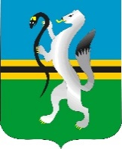
СОВЕТ ДЕПУТАТОВ ЧУЛЫМСКОГО РАЙОНА
(пятого созыва)

РЕШЕНИЕ
(третья сессия)

от 23 декабря 2025 г. г.Чулым №

Об отчете Главы Чулымского района о работе в 2025 г.

Заслушав отчет Главы Чулымского района, Совет депутатов Чулымского района

РЕШИЛ:

- Отчет Главы Чулымского района (С.Н. Кудрявцева) о работе в 2025 г. принять к сведению (прилагается).
- Решение подлежит официальному опубликованию в соответствии с Уставом Чулымского муниципального района Новосибирской области и вступает в силу после его официального опубликования.

Председатель Совета депутатов
Чулымского района Т.И.Крупко

